# **ΔΕΛΤΙΟ ΤΥΠΟΥ**

# **Σχεδιάζοντας για τη Βιώσιμη Κινητικότητα και Προσβασιμότητα στο Δήμο Πλατανιά**

# ***Διαδικτυακή συνάντηση εργασίας της Επιτροπής Διαβούλευσης και της ερευνητικής ομάδας του Eυρωπαϊκού έργου SUMP-PLUS***

Με επιτυχία στέφθηκε η διαδικτυακή **συνάντηση εργασίας με τη συμμετοχή των φορέων κινητικότητας και των ερευνητικών συνεργατών του έργου SUMP-PLUS** για το **στρατηγικό σχέδιο βιώσιμης κινητικότητας για κατοίκους και επισκέπτες** στην ευρύτερη περιοχή του Δήμου Πλατανιά, η οποία διοργανώθηκε από τον Δήμο Πλατανιά και το Εργαστήριο Ανανεώσιμων και Βιώσιμων Ενεργειακών Συστημάτων της Σχολής Χημικών Μηχανικών και Μηχανικών Περιβάλλοντος του Πολυτεχνείου Κρήτης, στις 1 Σεπτεμβρίου 2021. Στην διαδικτυακή αυτή συνάντηση, συμμετείχαν εκπρόσωποι από τους παρακάτω φορείς: Περιφέρεια Κρήτης, Δήμος Χανίων, ΚΤΕΛ Χανίων – Ρεθύμνου, Τεχνικό Επιμελητήριο Ελλάδος-Τμήμα Δυτικής Κρήτης, Εμπορικό Επιμελητήριο Χανίων, Ένωση Ξενοδόχων Ν. Χανίων, Ένωση Τουριστικών Καταλυμάτων Ν.Χανίων, Σωματείο ΑμεΑ Ν.Χανίων, Σύλλογος Πρόληψης Τροχαίων Ατυχημάτων Κρήτης, Πανελλήνιος Σύλλογος Αρωγής και Αλληλεγγύης Οικογενειών Θυμάτων Τροχαίων Δυστυχημάτων – Ο Άγιος Χριστόφορος, Σωματείο ΕΔΧ Ταξί Ν.Χανιών «Άγιος Χριστόφορος», Σύλλογος Ιδιοκτητών Τουριστικών Λεωφορείων Δυτικής Κρήτης αλλά και Δημοτικοί Σύμβουλοι της ενότητας Πλατανιά, εκπρόσωποι του Τοπικού Συμβουλίου Πλατανιά, καθώς και καθηγητές και ερευνητές από το Πολυτεχνείο Κρήτης και τα αρμόδια τμήματα του Δήμου Πλατανιά. Η συνάντηση έλαβε χώρα στο πλαίσιο της ευρωπαϊκής δράσης «**SUMP-PLUS: Sustainable Urban Mobility Planning: Pathways and links to Urban Systems**»1,που υλοποιείται με τη χρηματοδότηση του ερευνητικού προγράμματος **Horizon 2020** της Ευρωπαϊκής Επιτροπής, και στοχεύει στην παρουσίαση και διαβούλευση νέων προσεγγίσεων και υπό μελέτη μέτρων κινητικότητας για περισσότερο βιώσιμες και πιο φιλικές προς το περιβάλλον μεταφορές, που θα βελτιώσουν την καθημερινότητα της τοπικής κοινωνίας και την εικόνα της ευρύτερης περιοχής ως τουριστικό προορισμό, συμβάλλοντας παράλληλα στην τοπική επιχειρηματικότητα και στην προστασία του περιβάλλοντος.

Αντικείμενο της συνάντησης ήταν να ενημερωθούν τα μέλη της Επιτροπής Διαβούλευσης Βιώσιμης Κινητικότητας από τους ευρωπαίους εταίρους μας και ερευνητικούς συνεργάτες στο H2020 SUMP-PLUS, Πολυτεχνείο Κρήτης, University College London και Space Syntax για:

α) καινοτόμα έξυπνα εργαλεία που αξιοποιούνται για την ανάπτυξη του Σχεδίου Βιώσιμης Αστικής Κινητικότητας του Δ. Πλατανιά,

β) συγκεκριμένα σενάρια μέτρων που έχουν αναλυθεί με την βοήθεια των εργαλείων αυτών, λαμβάνοντας υπόψη την ευρωπαϊκή τεχνογνωσία και την τοπική εξειδίκευση, και

γ) να διαβουλευτούν με την ομάδα έργου για τις ενδεδειγμένες λύσεις, την αναγκαιότητα, και τη βιωσιμότητα αυτών με βάση την τοπική εμπειρία και ανάγκες.

Τον χαιρετισμό της συνάντησης απηύθυνε ο **Δήμαρχος Πλατανιά κ. Ιωάννης Μαλανδράκης,** ο οποίος έδωσε ιδιαίτερη έμφαση στη **συμμετοχική διαδικασία**, υπογραμμίζοντας ότι θα ακολουθήσουν και άλλες στοχευμένες συναντήσεις προκειμένου η ομάδα εργασίας να εμβαθύνει και να συγκλίνει στα κατάλληλα μέτρα και στην αξιολόγηση σεναρίων εφαρμογής, ενώ προβλέπονται και **δράσεις συμμετοχής των πολιτών αλλά και των επισκεπτών/τουριστών του Πλατανιά**, με απώτερο στόχο τον αποτελεσματικότερο σχεδιασμό για καθαρές, ασφαλείς, έξυπνες και βιώσιμες μεταφορές στον Πλατανιά.

Ο Καθ. Θεοχάρης Τσούτσος (Εργαστήριο Ανανεώσιμων και Βιώσιμων Ενεργειακών Συστημάτων, Πολυτεχνείο Κρήτης), αναφέρθηκε στους στόχους και τον καινοτομικό χαρακτήρα του ευρωπαϊκού ερευνητικού έργου SUMP-PLUS και τα οφέλη **για τον Πλατανιά από τη συμμετοχή του σε αυτό**. Στη συνέχεια, ο Καθ. Peter Jones (University College London - UCL) υπογράμμισε τις **προκλήσεις που αντιμετωπίζουν οι μικρές πόλεις στον σχεδιασμό της βιώσιμης κινητικότητας** και πως το έργο SUMP-PLUS μπορεί να βοηθήσει στην **γρηγορότερη μετάβαση σε καθαρές πόλεις σχεδιασμένες για τον άνθρωπο**, μέσω **νέων πρότυπων μεθόδων και εργαλείων ανάλυσης**. Η Σταυρούλα Τουρνάκη (Πολυτεχνείο Κρήτης), εστίασε στην **πρακτική εφαρμογή των εργαλείων SUMP PLUS**, για την εκτίμηση σεναρίων βελτίωσης της κυκλοφορίας και προσβασιμότητας, την ενίσχυση της ενεργής κινητικότητας και της διασύνδεσης με την ενδοχώρα, υποστηρίζοντας την περαιτέρω τεχνική ανάλυση και λήψη αποφάσεων κατά την διαδικασία ανάπτυξης του σχεδίου βιώσιμης κινητικότητας. Ακολούθως, οι ερευνητικοί συνεργάτες από την Space Syntax, Anna Rose και Abhimanyu Acharya, παρουσίασαν την **καινοτόμο μεθοδολογία χωρικής ανάλυσης** και συζήτησαν με τους συμμετέχοντες τα πρώτα **σενάρια ομάδων μέτρων προτεραιότητας** που έχουν μελετηθεί για τον Πλατανιά, σε συνεργασία με την τοπική ομάδα και τους ενδιαφερόμενους φορείς, όπως στρατηγικές για μείωση ταχύτητας στην ΠΕΟ και για τη μείωση των τροχαίων ατυχημάτων, παρακαμπτήριος δρόμος για το κέντρο της κοινότητας Πλατανιά, κλπ

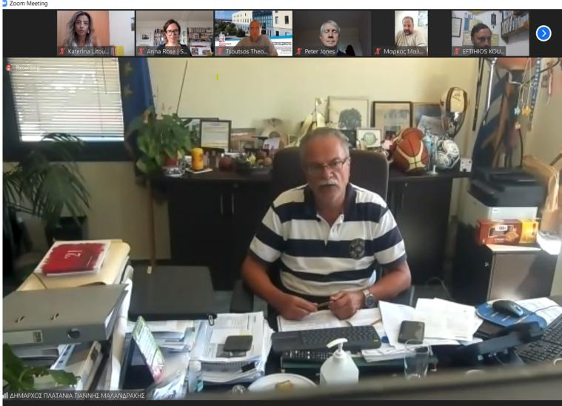

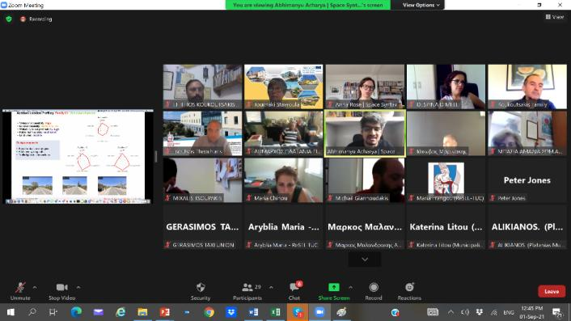

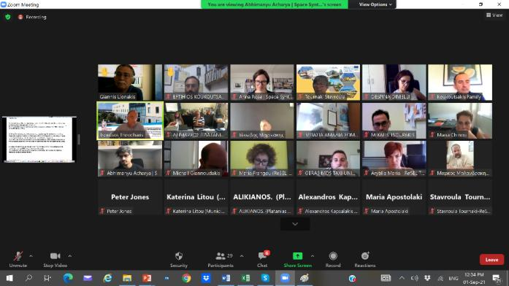

**1Η ευρωπαϊκή δράση SUMP-PLUS**

H Ευρωπαϊκή δράση «**SUMP-PLUS: Sustainable Urban Mobility Planning: Pathways and links to Urban Systems”**, στην οποία συμμετέχουν ως εταίροι ο Δήμος Πλατανιά και το Εργαστήριο Ανανεώσιμων και Βιώσιμων Ενεργειακών Συστημάτων της Σχολής Μηχανικών Περιβάλλοντος Πολυτεχνείου Κρήτης, υλοποιείται στα πλαίσια του ερευνητικού προγράμματος **Horizon 2020** με την χρηματοδότηση της Ευρωπαϊκής Επιτροπής. Στόχος της είναι να αντιμετωπίσει τις προκλήσεις που σχετίζονται με την **αστική κινητικότητα** και να εκμεταλλευτεί νέες ευκαιρίες, μέσω της **ανάπτυξης συμμετοχικών εργαστηρίων** και της εφαρμογής καινοτόμων εργαλείων σε διαφορετικές ευρωπαϊκές πόλεις. To SUMP-PLUS ενθαρρύνει τη **μετάβαση προς πιο βιώσιμες πόλεις και οικονομίες χαμηλών εκπομπών άνθρακα**, λαμβάνοντας υπόψη την ανάγκη δημιουργίας ισχυρότερων δεσμών με άλλους τομείς της αστικής ζωής, όπως για παράδειγμα ο τουρισμός, η γεωργία, το εμπόριο, η εκπαίδευση κτλ.

Στο SUMP-PLUS συμμετέχουν **6 Ευρωπαϊκές πόλεις** στις οποίες θα δημιουργηθούν τα συμμετοχικά εργαστήρια (Πλατανιάς-Ελλάδα, Manchester-Ηνωμένο Βασίλειο, Antwerp-Βέλγιο, Klaipeda-Λιθουανία, Alba lulia-Ρουμανία, Lucca-Ιταλία), **3 κορυφαία πανεπιστήμια** (University College London, Sciences Ρο, Πολυτεχνείο Κρήτης), **5 φορείς εμπειρογνωμόνων στην βιώσιμη κινητικότητα** (VECTOS, ΕΙΡ, FGM-AMOR, ΜΕΜΕΧ και SPACE Syntax Limited) και **2 διεθνείς φορείς** (ICLEI European Secretariat Gmbh, Union International Des Transports Publics).